数学（文科）试题
一．选择题：（本大题共12题，每小题6分，共60分）
1．己知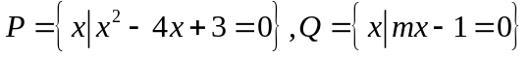，若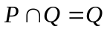，则实数m的取值范围是
A．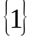 B．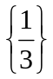 C． 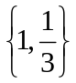 D．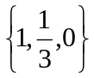
2．如果复数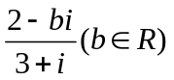的实部与虚部互为相反数，则b＝
A．1 B．2 C．3 D．4
3．己知命题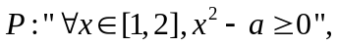命题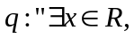使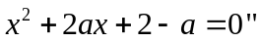，若命题“p且q”是真命题，则实数a的取值范围是
A．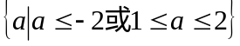 B．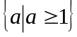
C．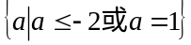 D．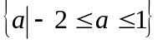
4．在正项等比数列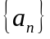中，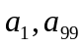是方程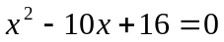的两个根，则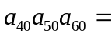
A．32 B．64 C．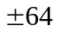 D．256
5．若函数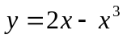在横坐标为－1的点处切线为L，则点P（3，2）到直线L的距离为
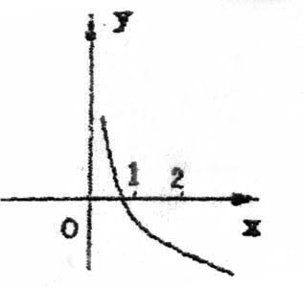
A．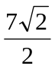 B．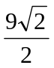 C．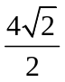 D．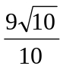
6．右图为函数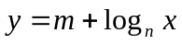的图象，其中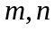为常数，则下列结论正确的是
A．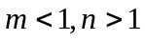 B．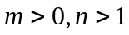
C．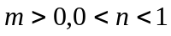 D．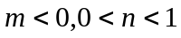
7．若连续掷两次骰子，分别得点数，则向量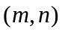与向量（－1，1）的夹角大于90⁰的概率是
A． B． C．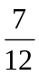 D．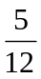
8．甲．乙．丙．丁四位同学各自对A．B两变量的线性相关性作试验，并用回归分析方法分别求得相关系数r与残差平方和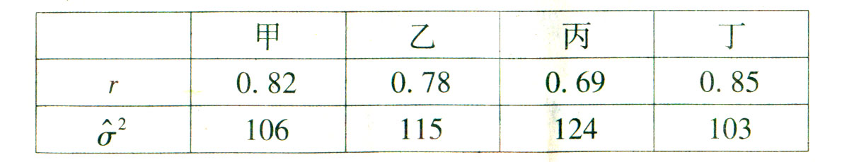如下表：
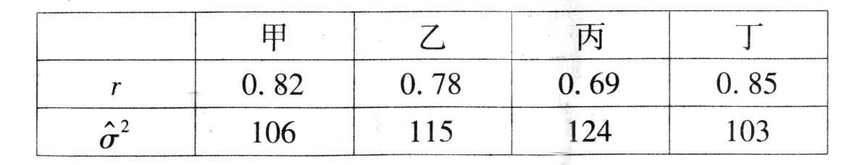
则哪位同学的试验结果体现A．B两变量有更强的线性相关性
A．甲 B．乙 C．丙 D．丁
9．函数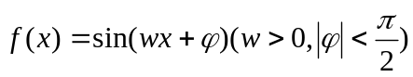的最小正周期为π，若其图象向左平移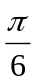个单位后得到的函数为奇函数，则函数的图象
A．关于点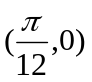对称， B．关于直线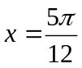对称
C．关于点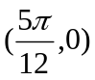对称 D．关于直线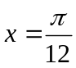对称
10．一个空间几何体的三视图如下，则这个空间几何体的表面积及体积分别是
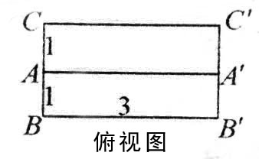
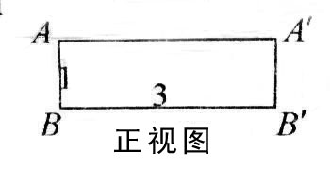
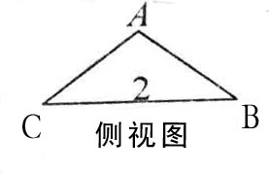

A．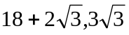 B．18，3
C．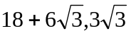 D．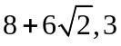
11．己知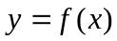是偶函数，当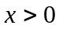时，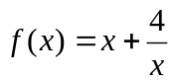，且当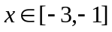时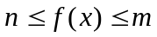 恒成立，则的最小值是
A． B． C．1 D．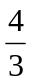
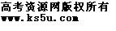12．椭圆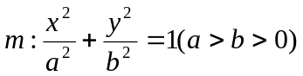的左．右焦点分别为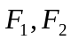，P为椭圆M上任一点，且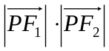的最大值的取值范围是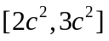，其中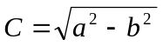，则椭圆M的离心率e的取值范围是
A．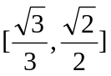 B．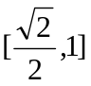 C．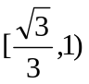 D．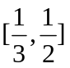
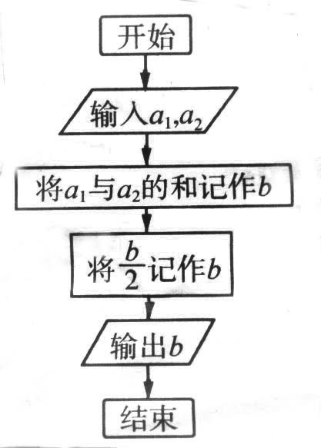
二．填空题（每小题4分，共16分）
13．图中所示的是一个算法的流程图，己知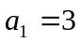，输出的结果是7，则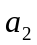的值是 .
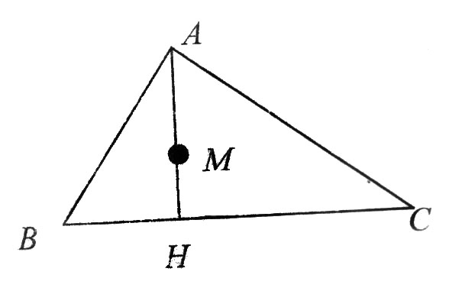
14．己知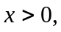由不等式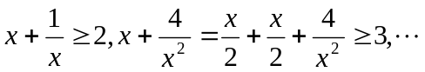启发我们可以推广结论：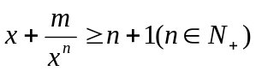，则m＝ .
15．如图，在△ABC中，己知AB＝2，BC＝3，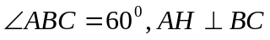于H，M为AH的中点，若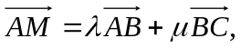则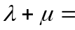 .
16．给出以下四个命题，所有正确命题的序号为 .
（1）a=1是直线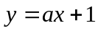和直线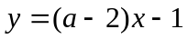垂直的充要条件；
（2）函数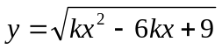的定义域为R，则k的取值范围是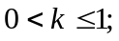
（3）要得到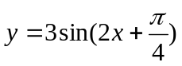的图象，只需将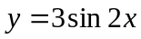的图象左移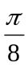个单位；
（4）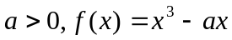在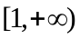上是单调递增函数，则的最大值是3.
三．解答题（17－21题，12分，22题14分）
17．己知函数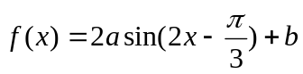的定义域为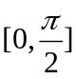，值域为［－5，1］，求和的值.

18．为了了解某中学女生的身高情况，对九年级女生身高进行了一次测量，所得数据整理后列出了频率分布表如下
组别 | 频数 | 频率
145.5～149.5 | 1 | 0.02
149.5～153.5 | 4 | 0.08
153.5～157.5 | 20 | 0.40
157.5～161.5 | 15 | 0.30
161.5～165.5 | 8 | 0.16
165.5～169.5 | m | n
合计 | M | N

（1） 求出表中m．n，M．N所表示的数分别是多少？
（2）画出频率分布直方图；
（3）全体女生身高在哪组范围内的人数最多？估计九年级学生女生身高在161.5以上的概率.

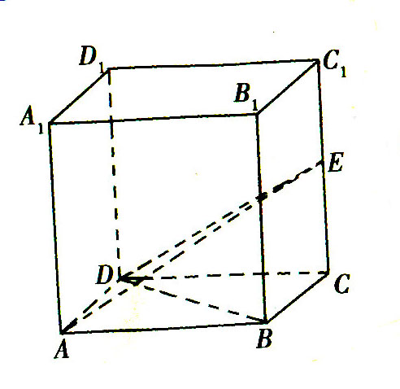
19．己知正方体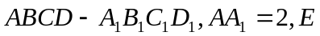为棱CC₁的中点
（1）求证：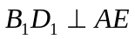；
（2）求证：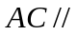平面B₁DE；
（3）求三棱锥B₁－ADE的体积.

20．设O为坐标原点，曲线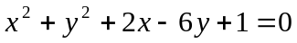上有两点P．Q，满足关于直线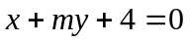对称，又满足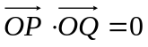。
（1）求m的值；
（2）求直线PQ的方程.

21．己知函数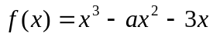
（1）若在区间上是增函数，求实数的取值范围；
（2）若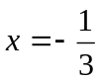是的极值点，求在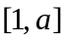上的最大值；
（3）在（2）的条件下，是否存在实数b，使得函数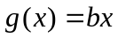的图象与函数的图象恰有3个交点，若存在，请求出实数b的取值范围；若不存在，试说明理由.

22．己知为二次函数，不等式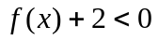的解集为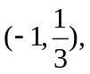且对任意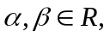恒有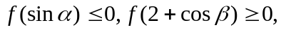数列满足
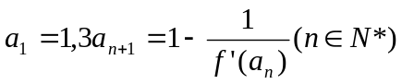。
（1）求函数的解析式；
（2）设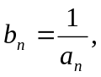求数列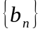的通项公式；
（3）若（2）中数列的前n项和为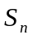，求数列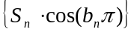的前项和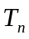.

参考答案
一．选择题
1．D． 2．A． 3．C． 4．B． 5．A． 6．D． 7．D． 8．D． 9．B
10．D． 11．C． 12．A
二．填空题
13．11 14．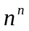 15． 16．①③④
三．解答题
17．
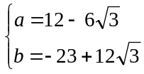 或 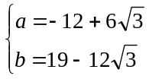
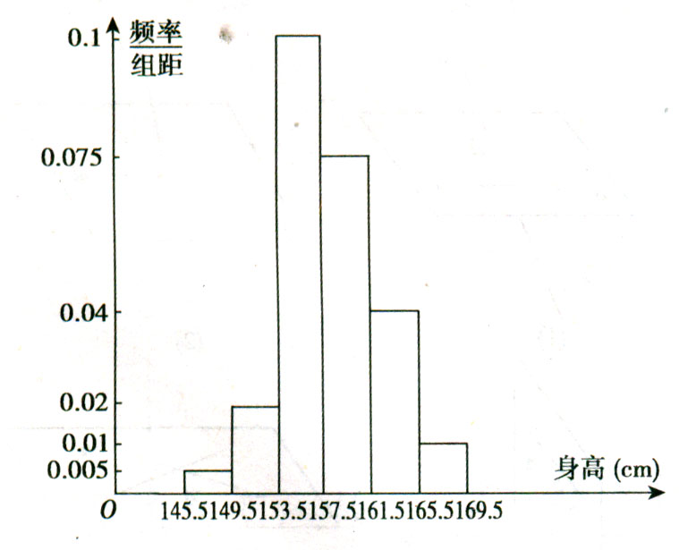
18。（4分）
（2）作平面直角坐标系，组距为4，纵轴表示频率／组距，横轴表示身高，画出直方图如图。（4分）
（3）在153.5～157.5范围内最多，估计概率为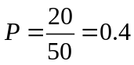 （4分）
19．（1）连结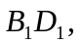则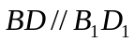
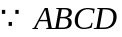 是正方形，连结AC，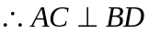
∵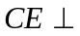面ABCD，∴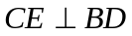
又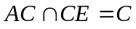，
∴BD面ACE
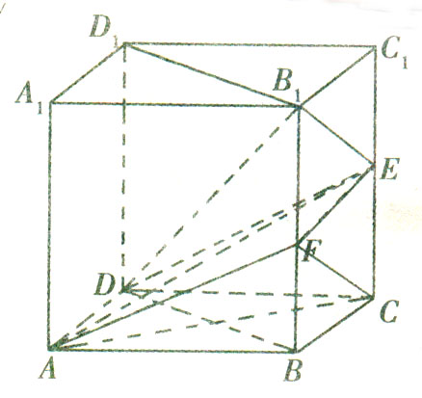
∵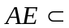面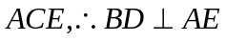
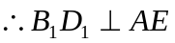 （4分）
（2）取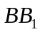的中点F，连结AF．CF．EF．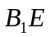．B₁D
∵E．F是CC₁．BB₁的中点，∴CE平行且等于 B₁F，
∴四边形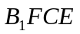是平行四边形，
∴ CF//B₁E
∵E．F是CC₁．BB₁的中点， EF平行且等于ED
∵又BC平行且等于AD，∴EF平行且等于AD
∴四边形ADEF是平行四边形，∴AF//ED．
∵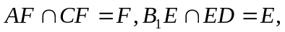
∴面ACF//面B₁DE
又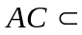平面ACF，AC//面B₁DE （8分）

（3）由于四边形ADEF为平行四边形，所以三棱锥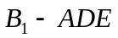的体积等于三棱锥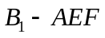的体积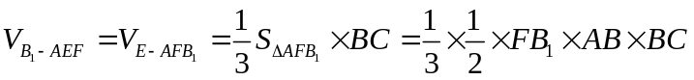
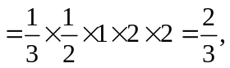
所以三棱锥的体积等于。（12分）
20．（1）曲线方程为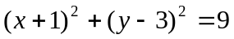表示圆心为（－1，3），半径为3的圆。
∵点P．Q在圆上且关于直线对称，
∴圆心（－1，3）在直线上，代入得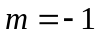。（4分）
（2）∵直线PQ与直线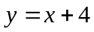垂直，
∴设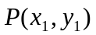．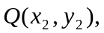PQ方程为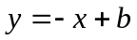
将直线代入圆方程，得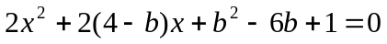。
得
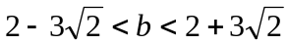。
由韦达定理得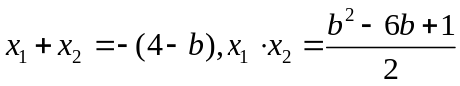
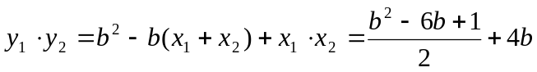。 （8分）
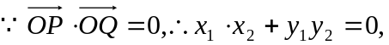
即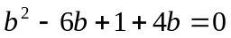
解得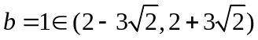
∴所求的直线方程为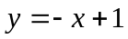。 （12分）
21．（1）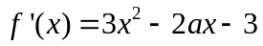 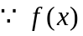在［1，＋）单增 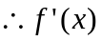在［1，＋）上恒有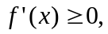即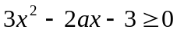在［1，＋）上恒成立，则必有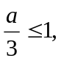且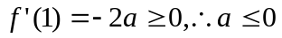。（4分）
（2）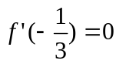，即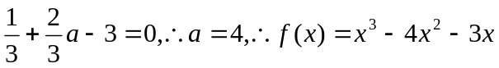令
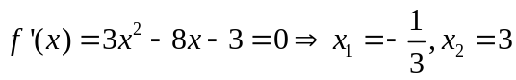，则
x | 1 | (1,3) | 3 | (3,4) | 4
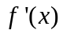 |  | _ | 0 | +
 | -6 |  | -18 |  | -12
在［1，4］上最大值。 （8分）

（2）函数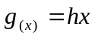的图象与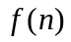图象恰有3个交点，即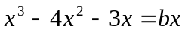恰有3个不等实根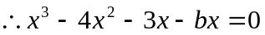，其中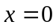是其中一个根
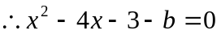，有两个不等零的不等实根.
∴ 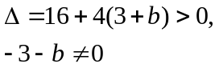 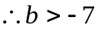且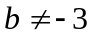 （12分）
22．（1）依题设，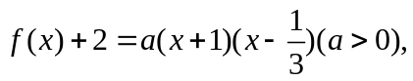即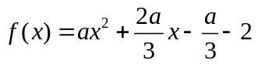
令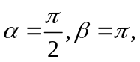则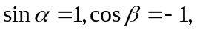有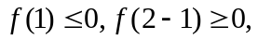得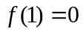.
即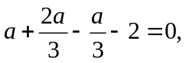得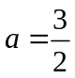 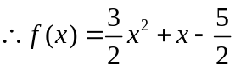 （4分）
（2）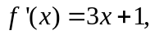则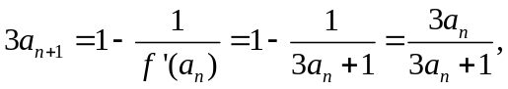即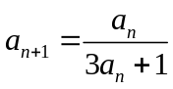，两边取倒数，得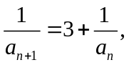即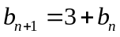
∴数列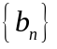是首项为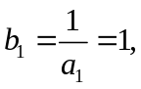公差为3的等差数列.
∴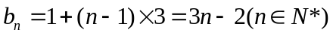. （9分）
（3）
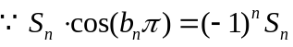
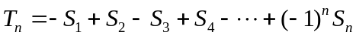
当n为偶数时，
∴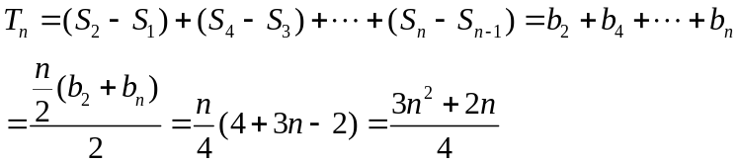
当n为奇数时
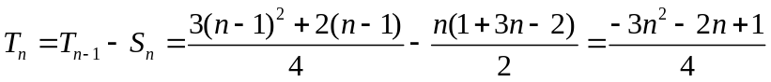
综上，T_{n}＝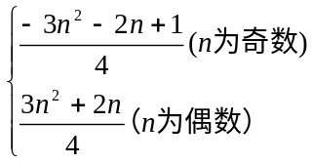 （14分）

